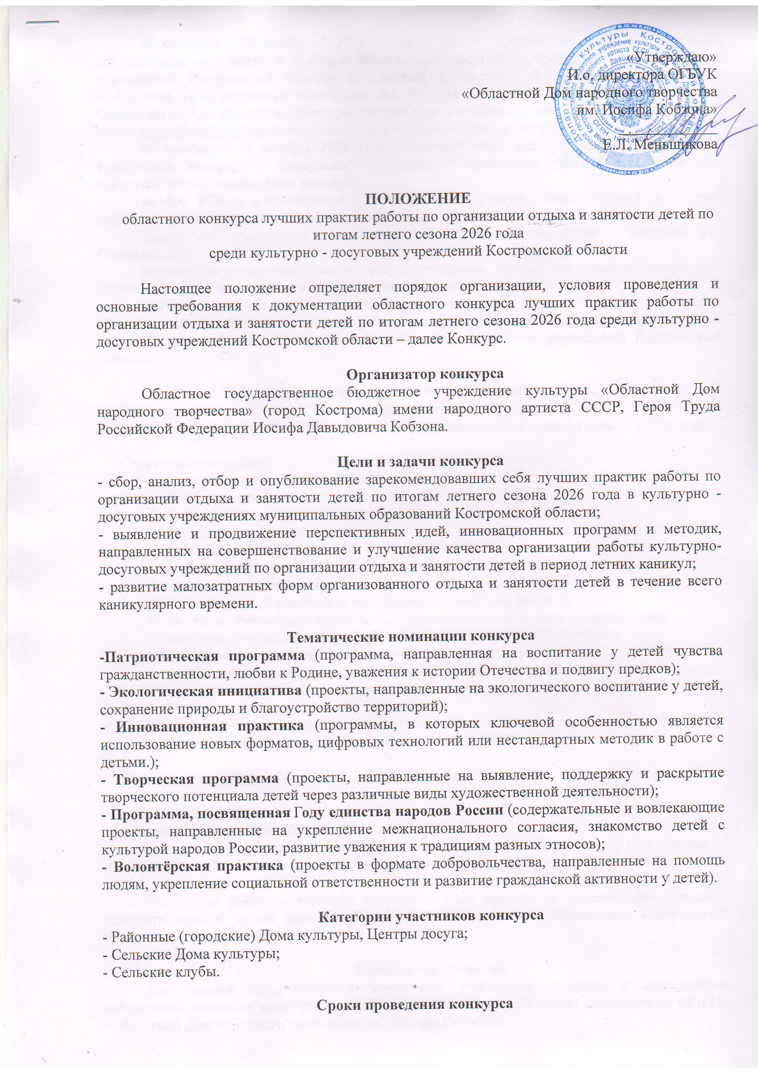
«Утверждаю»
И.о. директора ОГБУК
«Областной Дом народного творчества
им. Иосифа Кобзона»
_____________
Е.Л. Меньшикова

ПОЛОЖЕНИЕ
областного конкурса лучших практик работы по организации отдыха и занятости детей по итогам летнего сезона 2026 года
среди культурно - досуговых учреждений Костромской области

Настоящее положение определяет порядок организации, условия проведения и основные требования к документации областного конкурса лучших практик работы по организации отдыха и занятости детей по итогам летнего сезона 2026 года среди культурно - досуговых учреждений Костромской области – далее Конкурс.

Организатор конкурса
Областное государственное бюджетное учреждение культуры «Областной Дом народного творчества» (город Кострома) имени народного артиста СССР, Героя Труда Российской Федерации Иосифа Давыдовича Кобзона.

Цели и задачи конкурса
- сбор, анализ, отбор и опубликование зарекомендовавших себя лучших практик работы по организации отдыха и занятости детей по итогам летнего сезона 2026 года в культурно - досуговых учреждениях муниципальных образований Костромской области;
- выявление и продвижение перспективных идей, инновационных программ и методик, направленных на совершенствование и улучшение качества организации работы культурно-досуговых учреждений по организации отдыха и занятости детей в период летних каникул;
- развитие малозатратных форм организованного отдыха и занятости детей в течение всего каникулярного времени.

Тематические номинации конкурса
-Патриотическая программа (программа, направленная на воспитание у детей чувства гражданственности, любви к Родине, уважения к истории Отечества и подвигу предков);
- Экологическая инициатива (проекты, направленные на экологического воспитание у детей, сохранение природы и благоустройство территорий);
- Инновационная практика (программы, в которых ключевой особенностью является использование новых форматов, цифровых технологий или нестандартных методик в работе с детьми.);
- Творческая программа (проекты, направленные на выявление, поддержку и раскрытие творческого потенциала детей через различные виды художественной деятельности);
- Программа, посвященная Году единства народов России (содержательные и вовлекающие проекты, направленные на укрепление межнационального согласия, знакомство детей с культурой народов России, развитие уважения к традициям разных этносов);
- Волонтёрская практика (проекты в формате добровольчества, направленные на помощь людям, укрепление социальной ответственности и развитие гражданской активности у детей).

Категории участников конкурса
- Районные (городские) Дома культуры, Центры досуга;
- Сельские Дома культуры;
- Сельские клубы.

Сроки проведения конкурса
05 октября - 09 ноября 2026 г. – прием заявок (приложение № 1) и конкурсной документации на участие в конкурсе от культурно-досуговых учреждений муниципальных образований Костромской области в печатной и электронной форме в адрес ОГБУК «Областной Дом народного творчества им. Иосифа Кобзона»: 156000, г. Кострома, ул. Советская, д.23 (с пометкой «Конкурс лучших практик работы с детьми») и по электронной почте: odntinform@mail.ru (с пометкой конкурс «Летние практики».)
09 ноября – 18 ноября 2026 г. – оценочный этап, рассмотрение представленных конкурсных материалов конкурсной комиссией. Определение лучших программ для представления на презентации конкурса.
ноябрь 2026 г. – презентация лучших программ конкурса специалистами культурно-досуговых учреждений, подведение итогов конкурса. Награждение победителей.
Презентация проводится в Областном Доме народного творчества: г. Кострома, ул. Советская, д.23.
Заявки, представленные после окончания сроков приема конкурсных материалов, установленных организатором конкурса, к рассмотрению не принимаются.
Организаторы оставляют за собой право изменять даты и формат проведения областного конкурса лучших практик работы по организации отдыха и занятости детей по итогам летнего сезона 2026 года среди культурно - досуговых учреждений Костромской области.

Текстовая часть включает в себя следующие пункты:
1) Заявка на участие в Конкурсе, согласно Приложению;
2) Программа по организации отдыха и занятости детей в период летних каникул в 2026 году:

Структура программы:
- Паспорт программы, включающий в себя:
- Название программы;
- Наименование учреждения- организатора программы;
- Данные о руководителе программы;
- Сроки реализации;
- Цели и задачи программы;
- Основные направления работы;
- Информация об участниках программы (количество, возраст);
- кадровое обеспечение программы (информация об основных организаторах, исполнителях количество, образование, стаж в отрасли «Культура»);
- место проведения программы (помещения, площадки);
- финансовое и материально-техническое обеспечение программы (общая стоимость программы, источники и основные статьи расходов);
- Партнёры программы;
- Ожидаемые результаты;
- Особенности программы: что делает её уникальной?

Паспорт программы оформляется в виде таблицы!

-План мероприятий;
- Краткое описание наиболее ярких мероприятий;
- Приложение к программе: сценарии наиболее интересных мероприятий (2-3 сценария), публикации СМИ, отзывы, фото- и видеоматериалы, дипломы, ссылки в сети интернет.

По итогам конкурса издается сборник лучших практик по организации отдыха и занятости детей в летний период и передается в муниципальные образования Костромской области для дальнейшей работы.

Конкурсная комиссия
Для оценки представленных материалов участников конкурса и определения победителей создается конкурсная комиссия, в состав которой входят специалисты ОГБУК «Областной Дом народного творчества им. Иосифа Кобзона».
Конкурсная комиссия:
- определяет порядок своей работы, порядок голосования;
- изучает, проводит анализ и оценивает конкурсные материалы в соответствии с настоящим Положением;
- по итогам изучения и анализа конкурсных материалов конкурсная комиссия отбирает лучшие программы и методические материалы и направляет вызов для участия в презентации программы;
- в случае необходимости дает рекомендации по оформлению конкурсных материалов участников Конкурса;
- подводит итоги Конкурса, определяет победителей.

Награждение
Участникам конкурса в каждой категории (районные Дома культуры, сельские Дома культуры, сельские клубы) присуждается звание Лауреата I, II и III степеней, Дипломанта, Участника конкурса.
В каждой тематической номинации лучшим работам присуждаются звания:
- «Лучшая патриотическая программа»;
- «Лучшая экологическая инициатива»;
- «Лучшая инновационная практика»;
-«Лучшая творческая программа»;
- «Лучшая программа, посвященная году единства народов России»;
- «Лучшая волонтёрская практика».
Победители тематических номинаций награждаются дипломами Лауреата конкурса.

Условия проведения и результаты конкурса размещаются на официальном сайте ОГБУК «Областной Дом народного творчества им. Иосифа Кобзона».

Авторские права участников Конкурса
Конкурсные материалы поступают на постоянное хранение в ОГБУК «Областной Дом народного творчества им. Иосифа Кобзона» с целью использования на занятиях и семинарах для специалистов и руководителей культурно-досуговых учреждений муниципальных образований Костромской области, без выплаты авторских гонораров.
Материалы, присланные на Конкурс, не возвращаются и не рецензируются. Ответственность за содержание представленных материалов несут участники Конкурса.
Поступление конкурсных материалов в конкурсную комиссию рассматривается как согласие автора (авторов) на возможную публикацию отдельных материалов в сборнике лучших практик работы по организации летнего отдыха и занятости детей по итогам 2026 года.
Контактная информация
8 (4942) 31-22-42 – Девятерикова Анна Романовна, заведующий отделом ОГБУК «Областной Дом народного творчества им. Иосифа Кобзона»

адрес электронной почты: odntinform@mail.ru
odntinform@dkko.kostroma.gov.ru

Официальный cайт ОГБУК «Областной Дом народного творчества им. Иосифа Кобзона»: kodnt.ru

Приложение № 1

ЗАЯВКА
на участие в областном конкурсе лучших практик работы по организации отдыха и занятости детей по итогам летнего сезона 2026 года
среди культурно - досуговых учреждений Костромской области

1. Муниципальное образование:
__________________________________________________________________

2. Культурно-досуговое учреждение – участник конкурса (полное наименование в соответствии с учредительным документом – Уставом, Положением): ______________________________________________________
__________________________________________________________________

3. Адрес культурно-досугового учреждения (с почтовым индексом), контактные телефоны, факс, e-mail:
__________________________________________________________________

4. Руководитель учреждения (должность, Ф.И.О (полностью)., номер сотового тел.):
___________________________________________________________________

5. Конкурсная категория участников:
___________________________________________________________________

6. Тематическая номинация конкурса:
___________________________________________________________________

7. Наименование программы: _________________________________________

8. Ф.И.О автора, разработчика программы с указанием занимаемой должности (полностью)
___________________________________________________________

Список материалов, представленных в конкурсную комиссию:
1) ________________________________________________________________
2) ________________________________________________________________
3) ________________________________________________________________
и т.д.

Данные, поданные в заявке на участие в конкурсе, являются основанием для заполнения дипломов. Дипломы перевыпуску не подлежат!

Руководитель учреждения _______________________ подпись ____________

«_____»____________ 2026 г. М.П.

